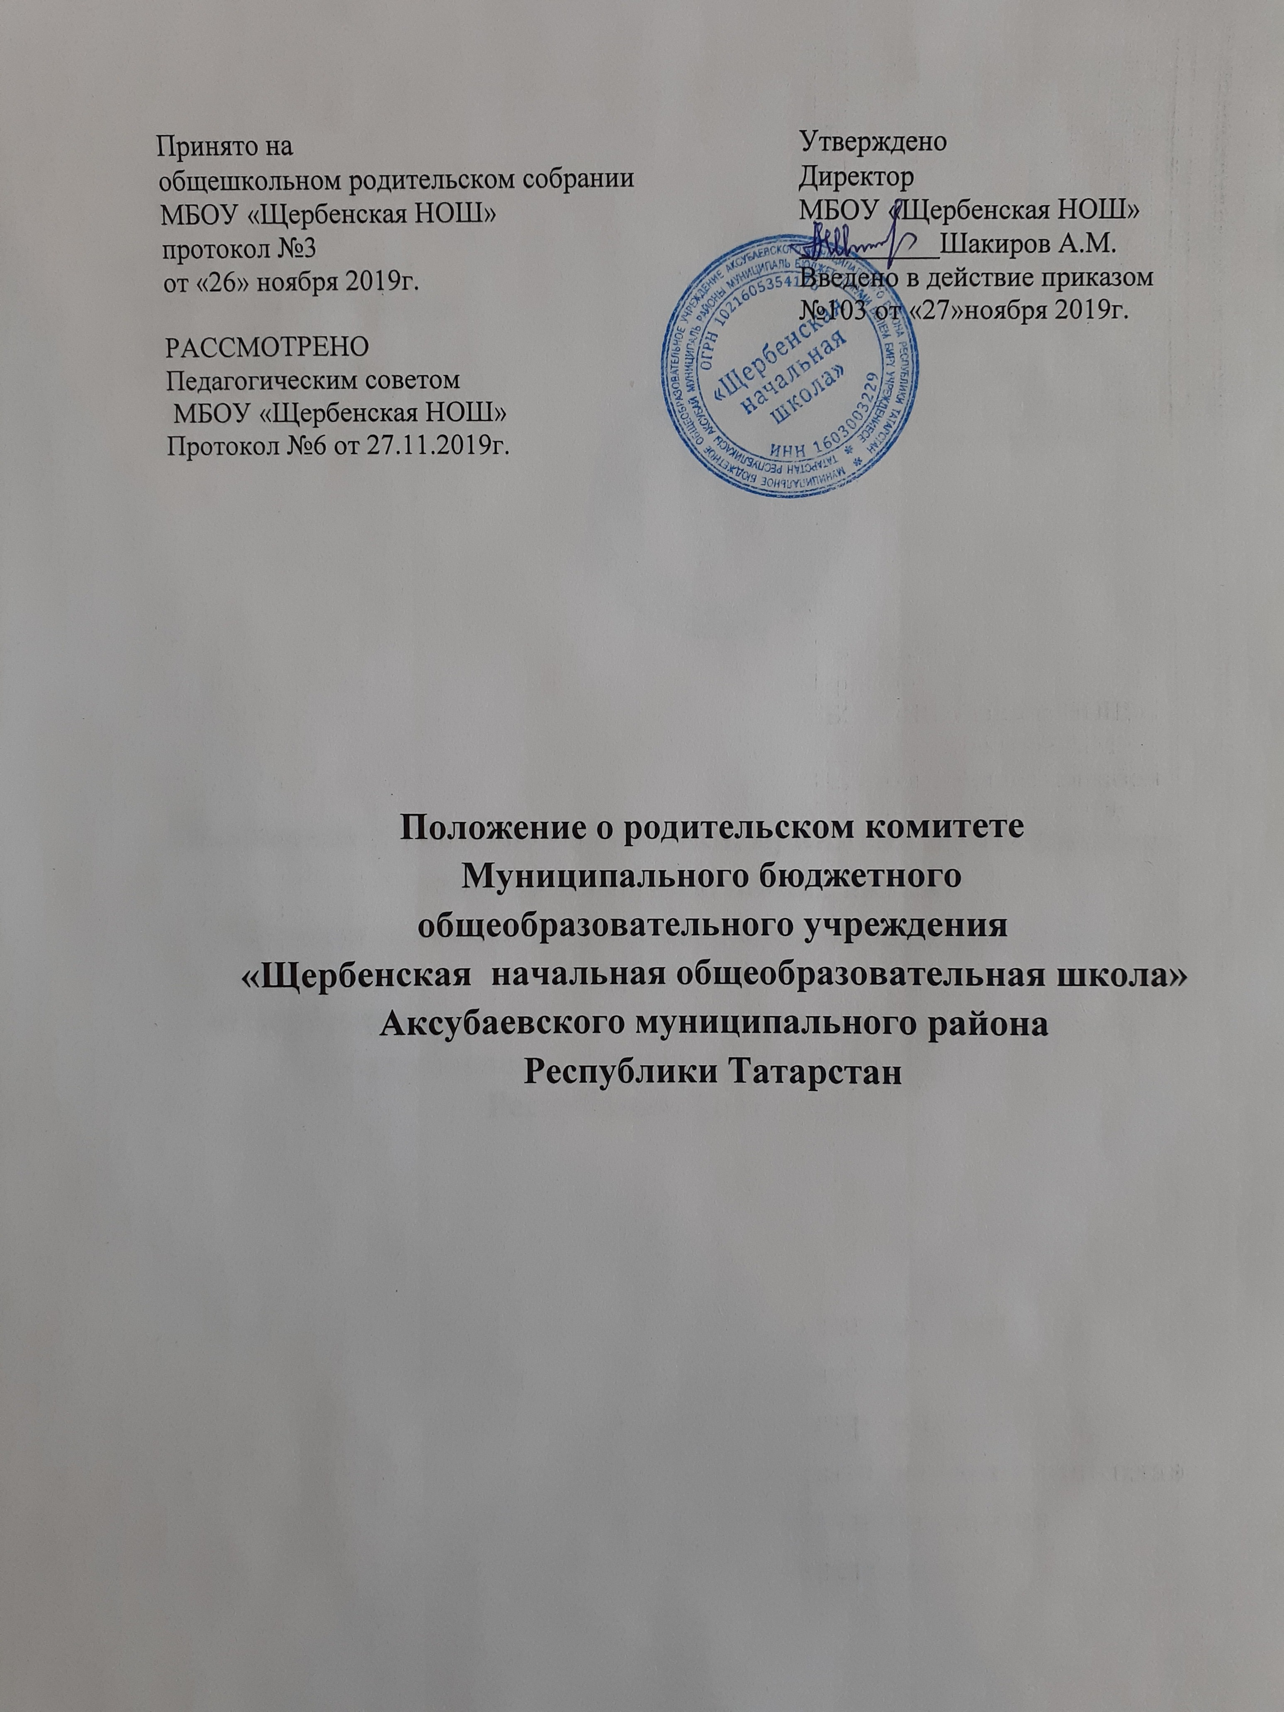

1. Общие положения.
1.1.Родительский комитет Школы является общественным органом управления и работает в тесном контакте с администрацией Школы, педсоветом и другими общественными органами управления и общественными организациями в соответствии с действующим законодательством.
1.2.Родительский комитет Школы создается с целью оказания помощи педагогическому коллективу в организации образовательного процесса, внеурочного времени обучающихся и социальной защиты обучающихся.
1.3.Родительские комитеты создаются и в каждом классе Школы как орган общественного самоуправления класса.
2. Основные задачи.
2.1. Основными задачами родительского комитета являются:
2.2. совершенствование условий для осуществления образовательного процесса, охраны жизни и здоровья обучающихся, свободного развития личности;
2.3.защита законных прав и интересов обучающихся;
2.4. организация и проведении общешкольных мероприятий.
2.5. сотрудничество с органами управления Школы, администрацией по вопросам совершенствования образовательного процесса, организации внеурочного времени учащихся;
2.6. участие в укреплении материально-технической базы Школы;
3. Порядок формирования и состав.
3.1. Родительский комитет Школы избирается из числа представителей родительских комитетов классов.
3.2. Выборы членов родительского комитета класса проводится ежегодно не позднее 1 октября текущего года. Численный и персональный состав родительского комитета класса определяется на родительском собрании класса.
3.3. Из своего состава члены родительских комитетов Школы и классов избирают председателя комитета. Председатель родительского комитета работает на общественных началах и ведет всю документацию родительского комитета.
3.4. Родительские комитеты Школы и классов избираются сроком на один год.
4. Полномочия. Ответственность.
4.1. Родительский комитет Школы в соответствии с Уставом Школы имеет следующие полномочия:
4.2. Содействует обеспечению оптимальных условий для организации образовательного процесса.
4.3. Координирует деятельность классных родительских комитетов.
4.4. Проводит разъяснительную и консультативную работу среди родителей (законных представителей) обучающихся об их правах и обязанностях.
4.5. Оказывает содействие в проведении общешкольных мероприятий.
4.6. Участвует в подготовке Школы к новому учебному году.
4.7. Совместно с администрацией Школы контролирует организацию питания обучающихся.
4.8. Оказывает помощь администрации Школы в организации и проведении общешкольных родительских собраний.
4.9. Рассматривает обращения в свой адрес, а также обращения по вопросам, отнесенным настоящим положением к компетенции Комитета, по поручению руководителя Школы.
4.10. Обсуждает локальные акты Школы по вопросам, входящим в компетенцию Комитета.
4.11. Принимает участие в организации безопасных условий осуществления образовательного процесса, соблюдения санитарно-гигиенических правил и норм.
4.12. Взаимодействует с общественными организациями по вопросу пропаганды школьных традиций, уклада школьной жизни.
4.13. Взаимодействует с педагогическим коллективом Школы по вопросам профилактики правонарушений, безнадзорности и беспризорности среди несовершеннолетних обучающихся.
4.14. Взаимодействует с другими органами самоуправления Школы по вопросам проведения общешкольных мероприятий и другим вопросам, относящимся к компетенции Комитета.
4.15. Родительский комитет школы может рассмотреть и другие вопросы жизнедеятельности школы, выходящие за рамки его полномочий, если уполномоченные на то лица или органы передадут ему данные полномочия.
5.Права.
5.1. В соответствии с компетенцией, установленной настоящим Положением
родительский комитет имеет право:
5.2. вносить предложения администрации, органам самоуправления Школы и получать информацию о результатах их рассмотрения;
5.3. обращаться за разъяснениями в учреждения и организации;
5.4 заслушивать и получать информацию от администрации Школы, органов самоуправления;
5.5 вызывать на свои заседания родителей (законных представителей) обучающихся по представлениям (решениям) классных родительских комитетов;
5.6 принимать участие в обсуждении локальных актов Школы.
5.7 давать разъяснения и принимать меры по рассматриваемым обращениям;
5.8 выносить общественное порицание родителям, уклоняющимся от воспитания детей в семье;
5.9 председатель Комитета может присутствовать (с последующим информированием Комитета) на отдельных заседаниях педагогического совета, других органов самоуправления по вопросам, относящимся к компетенции Комитета.
6.Ответственность .
6.1. Комитет отвечает за:
6.2 . выполнение плана работы;
6.3 выполнение решений, рекомендаций Комитета;
6.4 установление взаимопонимания между руководством Школы и родителями (законными представителями) обучающихся в вопросах семейного и общественного воспитания;
6.5. качественное принятие решений в соответствии с действующим законодательством;
6.6. члены Комитета, не принимающие участия в его работе, по представлению председателя Комитета могут быть отозваны избирателями.

7. Порядок работы.
7.1. Родительский комитет Школы собирается на заседания не реже одного раза в четверть в соответствии с планом работы. План работы родительского комитета является составной частью плана работы Школы.
7.2. Заседание считается правомочным, если на его заседании присутствует 2\3 численного состава членов родительского комитета.
7.3. Решения родительского комитета принимаются простым большинством голосов. При равенстве голосов, решающим считается голос председателя родительского комитета.
7.4. Заседание родительского комитета ведет, как правило, председатель родительского комитета школы. Председатель родительского комитета ведет всю документацию.
7.5. При рассмотрении вопросов, связанных с обучающимися, присутствие родителей (законных представителей) обучающегося на заседании родительского комитета обязательно.
7.6. Решения родительского комитета Школы, принятые в пределах его полномочий и в соответствии с законодательством, являются рекомендательными и доводятся до сведения администрации Школы.
7.7. Администрация Школы в месячный срок должна рассмотреть решение родительского комитета и принять по ним соответствующее решение и сообщить о нем родительскому комитету.
6. Документация .
6.1. Заседания родительского комитета оформляются протокольно. В протоколах фиксируется ход обсуждения вопросов, предложения и замечания членов родительского комитета. Проколы подписываются председателем родительского комитета.

